毕业论文操作文档-学生
- 打开系统(https://newehall.nwafu.edu.cn/)，找到“毕业设计(论文)管理”APP，点击进入。
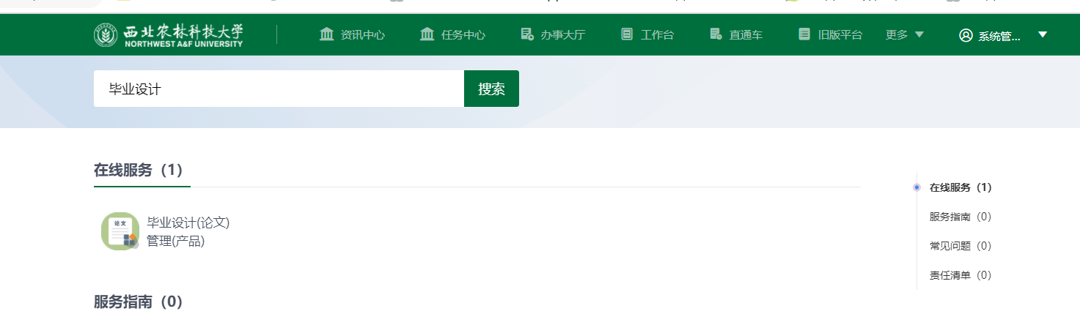
- 点击学生课题管理
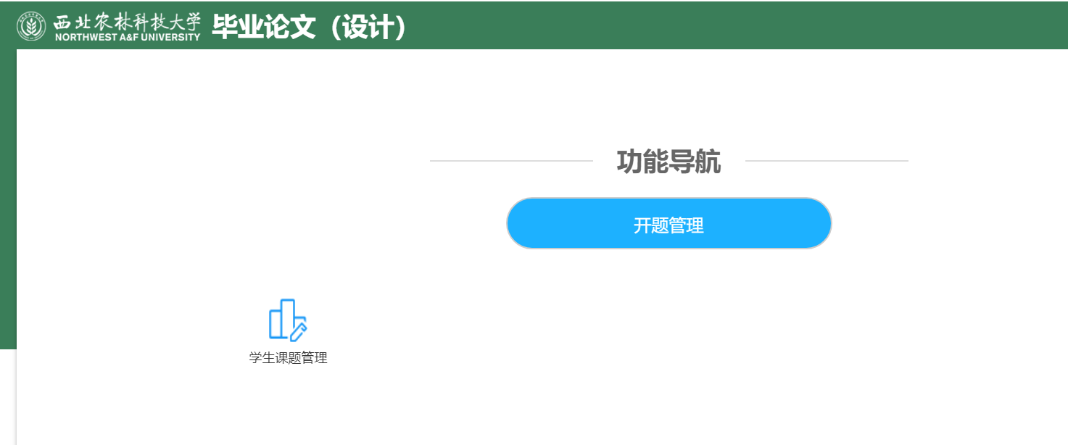
- 选择申请指导老师的页面，可下载学院上传的论文要求与附件。
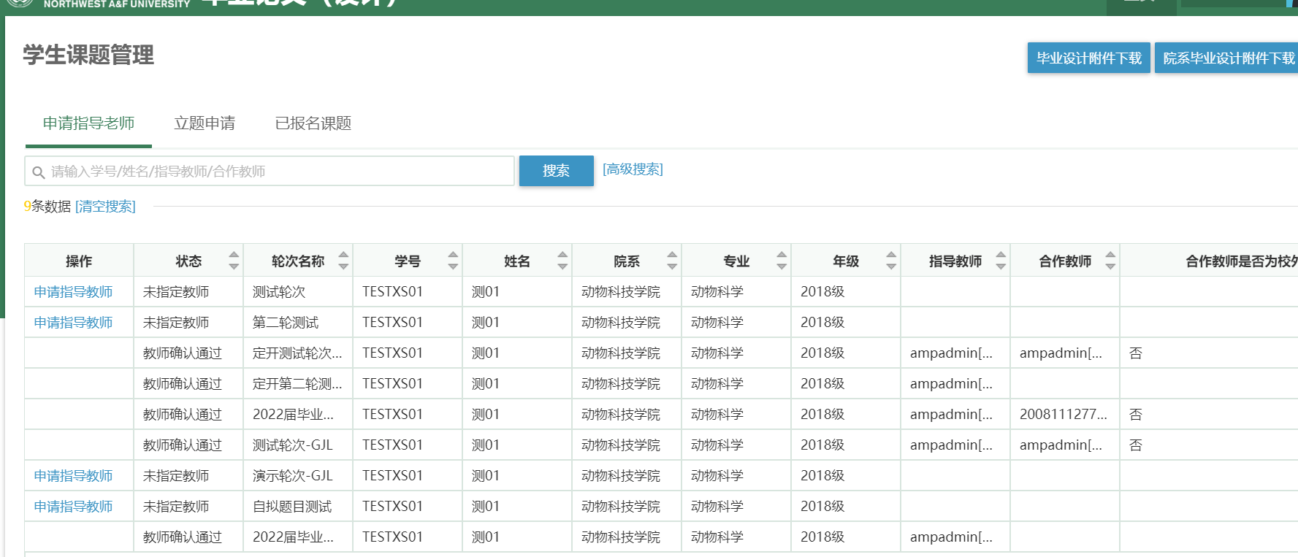
- 点击“申请指导教师”选择指定指导老师之后，点击保存，等待指导老师确认。
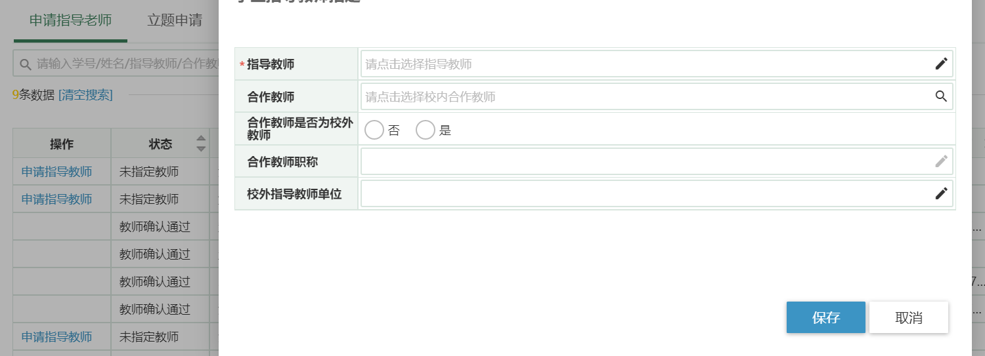
- 指导教师审核通过后，学生在报名管理立题申请页面中可以进行题目申请，点击申请，按照系统模板填写信息，点击提交，就可以完成立题审批表，等待指导老师和学院审核
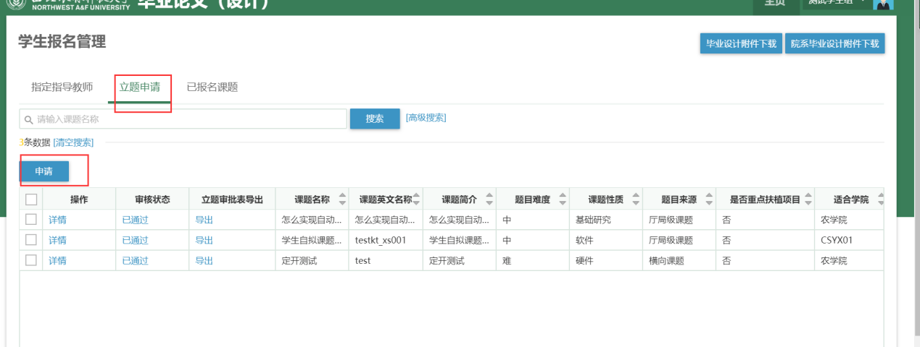
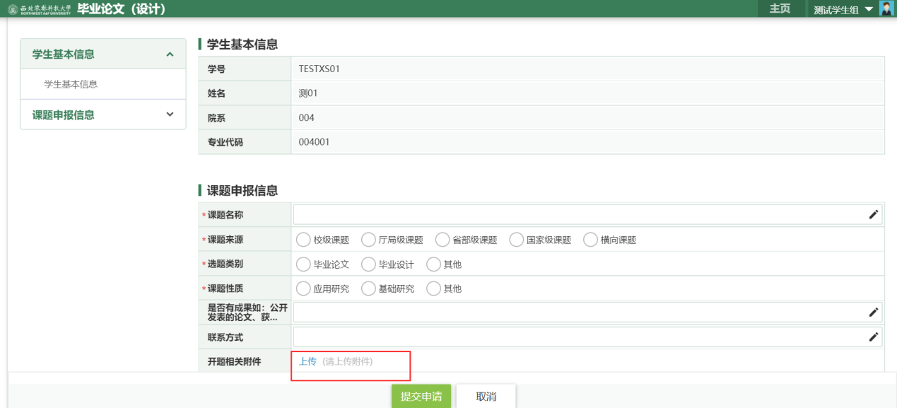
- 学生可以在学生报名管理已报名课题中申请课题名称变更、上传中期检查表、任务书和毕业论文等。
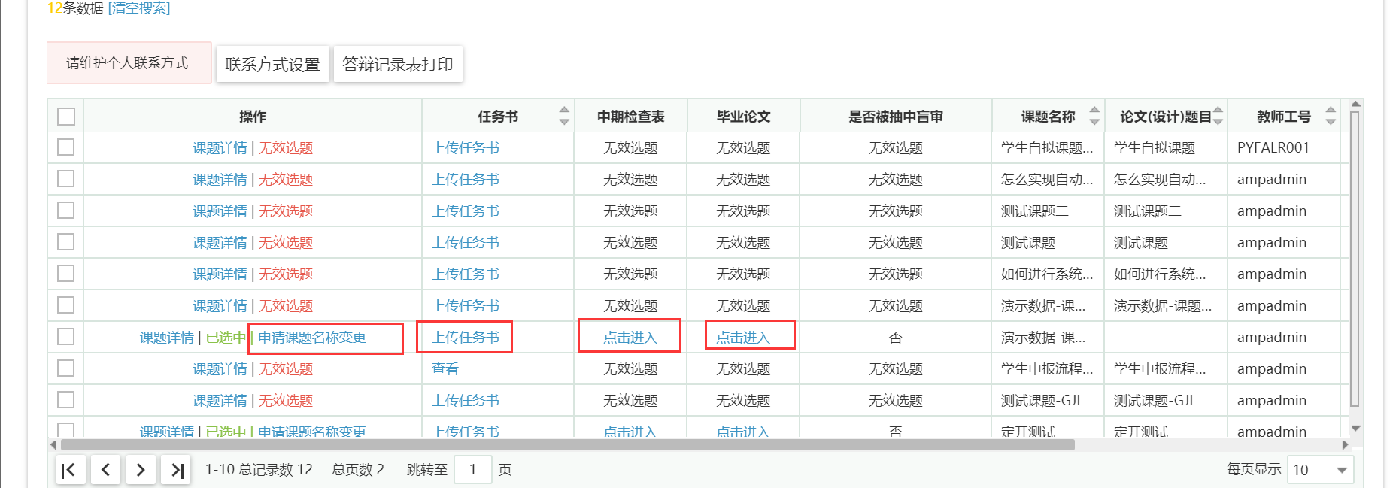

7.报送信息填写
（1）填写报送信息，注意：报送信息数据在成绩审核通过后才运行填写，填写前确认成绩是否提交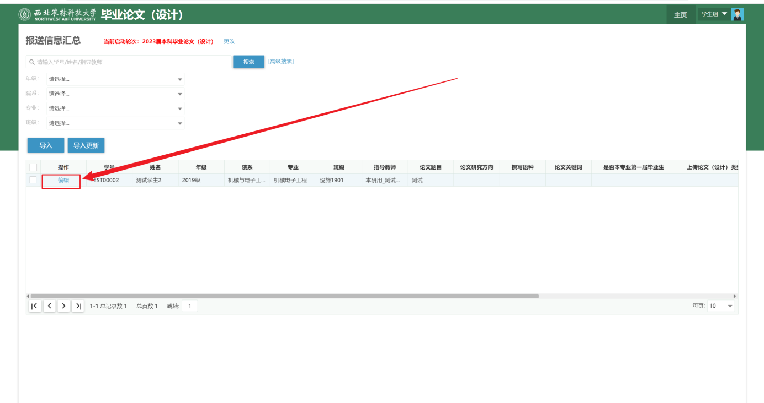
（2）点击编辑
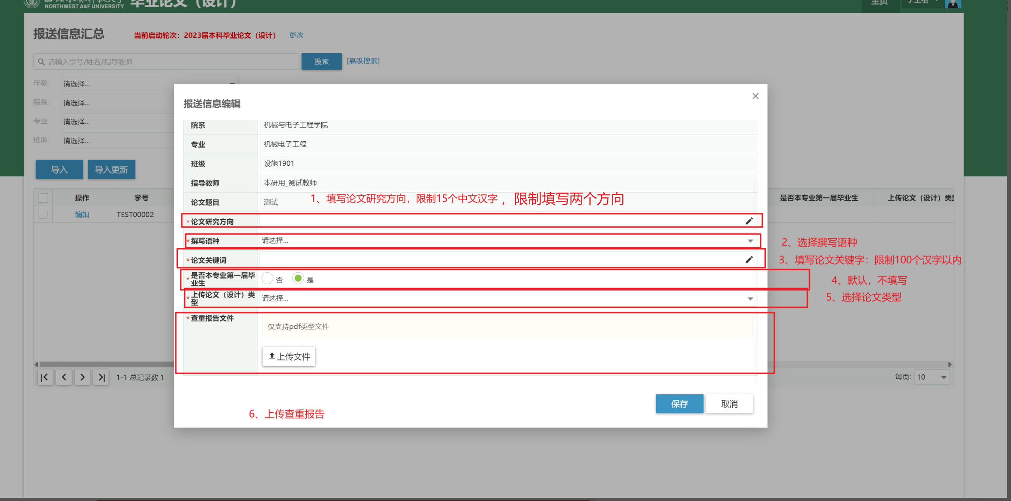
注意：
- 论文研究方向：①须为中文；②每个研究方向限15个汉字以内，限填两个研究方向，以中英文分号“；”分隔；③论文研究方向不能与专业名称相同；
- 论文关键字：限100个汉字以内，以中英文分号“；”分隔；
3、查重报告限制为PDF格式，查重报告文件命名规则：学年度_省市代码_单位代码_专业代码_学号_CCBG.PDF
例如2223学年度北京市（11）中国矿业大学（北京）（11413）
法学（030101K）专业，学号为1141342022101512学生的查重报告文件建议命名为： 2223_11_11413_030101K_114134202210151
3、点击保存后，仔细查看内容是否准确，如有不准确数据，点击编辑后重新更新

